KHOA KỸ THUẬT VÀ CÔNG NGHỆ
BỘ MÔN CÔNG NGHỆ THÔNG TIN


THỰC TẬP ĐỒ ÁN CƠ SỞ NGÀNH
HỌC KỲ 1, NĂM HỌC 2023-2024
TÌM HIỂU VÀ CÀI ĐẶT THUẬT TOÁN NAIVE BAYES CHO BÀI TOÁN PHÂN LOẠI, ĐỀ TÀI CỦA SINH VIÊN KHOA KT&CN-TRƯỜNG
ĐẠI HỌC TRÀ VINH

Giáo viên hướng dẫn: Sinh viên thực hiện:
Nguyễn Nhứt Lam Họ tên: Quách Tấn Quân
MSSV: 110121088
Lớp: DA21TTA

Trà Vinh, ngày 7 tháng 1 năm 2024



THỰC TẬP ĐỒ ÁN CƠ SỞ NGÀNH

HỌC KỲ I, NĂM HỌC 2023 – 2024
TÌM HIỂU VÀ CÀI ĐẶT THUẬT TOÁN NAIVE BAYES CHO BÀI TOÁN PHÂN LOẠI.

Giáo viên hướng dẫn:
Nguyễn Nhứt Lam
Sinh viên thực hiện:
Họ tên: Quách Tấn Quân
MSSV: 110121088
Lớp: DA21TTA

Trà Vinh, ngày 7 tháng 1 năm 2024

NHẬN XÉT CỦA GIÁO VIÊN HƯỚNG DẪN

Trà Vinh, ngày …. tháng …… năm ……
Giáo viên hướng dẫn
(Ký tên và ghi rõ họ tên)

m

NHẬN XÉT CỦA THÀNH VIÊN HỘI ĐỒNG

Trà Vinh, ngày ….. tháng …… năm ……
Thành viên hội đồng
(Ký tên và ghi rõ họ tên)

LỜI CẢM ƠN
Chào mừng và cảm ơn thầy cô cũng như các bạn đã lắng nghe buổi thuyết trình của em ngày hôm nay. Sự hiện diện của thầy cô không chỉ là niềm vinh dự mà còn là động viên lớn đối với em. Em cảm thấy rất may mắn khi có cơ hội được chia sẻ ý kiến, thông điệp và kiến thức của mình với mọi người.
Chân thành cảm ơn thầy cô đã tạo nên không khí ấm áp và hỗ trợ tích cực cho buổi thuyết trình này. Hy vọng buổi thuyết trình đồ án cơ sở ngành mà em chia sẻ đã mang lại niềm vui và sự hài long cho mọi thầy cô và em xin bày tỏ lòng cảm ơn chân thành tới thầy Nguyễn Nhứt Lam là giáo viên hướng dẫn và cũng là cố vấn học tập của em đã tận tâm chỉ dẫn và truyền đạt những lời giải đáp cũng như thắc mắc của em đã gặp phải trong quá trình làm đồ án cơ sở ngành. Một lần nữa em xin cảm ơn thầy cô và các bạn đã lắng nghe buổi thuyết trình hôm nay, hẹn gặp lại thầy cô và các bạn ở những sự kiện sắp tới. Xin chân thành cảm ơn.
MỤC LỤC
MỞ ĐẦU 1
CHƯƠNG 1: TỔNG QUAN 3
1.1. Khái quát. 3
1.2. Nguyên lý cơ bản. 3
1.3. Đặc trưng: 3
1.4. Các loại Naive Bayes phổ biến hiện nay. 3
1.4.1. Các loại Naive Bayes phổ biến: 3
1.4.2. Các loại Naive Bayes không phổ biến: 5
1.5. Những lĩnh vực cụ thể Naive Bayes. 6
1.5.1. Phân loại văn bản: 6
1.5.2. Lọc thư rác: 6
1.5.3. Dự đoán chủ đề trong NLP ( Natural Language Processing): 6
1.5.4. Phân loại tình trạng sức khỏe: 6
1.5.5. Dự đoán phân loại sản phẩm: 6
1.5.6. Nhận diện ngôn ngữ: 6
1.5.7. Dự đoán tình trạng kinh kế: 7
1.5.8. Phân loại hình ảnh: 7
CHƯƠNG 2: NGHIÊN CỨU LÝ THUYẾT 8
2.1. Cơ sở lý thuyết của thuật toán Naive Bayes. 8
2.2. Một số khái niệm. 8
2.3. Định lý thuật toán Naive Bayes. 10
2.4. Lý luận về thuật toán Naive Bayes. 10
2.5 Giả thuyết khoa học. 11
2.5.1. Giả thuyết khoa học là gì. 11
2.5.2. Các phương pháp nghiên cứu. 11
CHƯƠNG 3: HIỆN THỰC HÓA NGHIÊN CỨU 12
3.1. Các bước tiếp cận tới thuật toán Naive Bayes. 12
3.1.1. Tìm hiểu. 12
3.1.2. Sơ lược về thuật toán. 12
3.2. Quá trình thực hiện đồ án cơ sở ngành. 15
3.2.1. Tìm hiểu về bài toán phân Naive Bayes Classifier. 15
3.2.2. Thu thập dữ liệu. 15
3.2.3. Dữ liệu. 15
3.3. Ngôn ngữ và cách cài đặt Python cho thuật toán Naive Bayes. 19
3.3.1. Lợi ích của Python gồm: 20
CHƯƠNG 4: KẾT QUẢ NGHIÊN CỨU 22
4.1. Những khó khăn trước khi đạt thành quả. 22
4.2. Kết quả đạt được trong nghiên cứu thuật toán. 22
CHƯƠNG 5: KẾT LUẬN VÀ HƯỚNG PHÁT TRIỂN 29
5.1. Trình bày quá trình và kết luận. 29
5.2. Hướng phát triển cho bản thân. 29
DANH MỤC TÀI LIỆU THAM KHẢO 31
PHỤ LỤC 32

DANH MỤC HÌNH ẢNH – BẢNG BIỂU
Hình 1. Công thức Naive Bayes.
Hình 2. Công thức tổng quát.
Hình 3. Thông tin dữ liệu.
Hình 4. Dữ liệu đã được triển khai.
Hình 5. Dữ liệu trong P(Normal) và P(Spam).
Hình 6. Code triển khai.
Hình 7. Kết quả xuất ra màn hình.
Hình 8. Bảng dữ liệu data.

TÓM TẮT NIÊN LUẬN ĐỒ ÁN CƠ SỞ NGÀNH
Đầu tiên em gặp khá nhiều khó khăn vì chưa định hình được cách cài đặt thuật toán Naive Bayes sau khi đã tìm hiểu qua 1 tuần thì em đã hiểu được qua các trang web trên google cũng như các nền tảng facebook và youtube. Khi đã làm quen được rồi thì em đã giải quyết được vấn đề mình gặp phải trong quá trình thực hành. Sau gần 1 tháng trôi qua thì em cũng đã làm ra thuật toán tuy kết quả không đúng như em đã tính trên giấy nhưng cũng đã có thể biết được lỗi sai và chỉnh sửa khi. Kết quả là trải qua thời gian 2 tháng em đã hoàn thành và rèn được cho bản thân những kĩ năng có ích cho quá trình học tập cũng như cho bản than sau này.

MỞ ĐẦU
- Hiện nay, trí tuệ nhân tạo (AI) nổi lên như một bằng chứng của cuộc cách mạng công nghiệp 4.0 mở ra một thời kỳ mới với việc ứng dụng trí tuệ nhân tạo trong hầu hết các lĩnh vực trong đời sống, mang lại những thay đổi lớn trong xã hội, đặc biệt là trong kinh tế và khoa học ứng dụng. Trí tuệ nhân tạo có thể được định nghĩa như một ngành cảu khoa học máy tính liên quan đến việc tự động hóa các hành vi thông minh. Trí tuệ nhân tạo là một bộ phần của khoa học máy tính và do nó phải được đặt trên những nguyên lý lý thuyết vững chắc, có khả năng ứng dụng được của lĩnh vực này. Ở thời điểm hiện tại, thuật ngữ này thường được dùng để nói đến các máy tính có mục định không nhất định và ngành khoa học nghiên cứu về các lý thuyết và các ứng dụng của trí tuệ nhân taọ
- Về đề tài Tìm hiểu và cài đặt thuật toán Naive Bayes cho bài toàn phân loại là một đề tài nổi bật và khá khó, thuật toán này cho ta được nhiều lợi ích như tuy vậy vì tính tò mò của em dành cho thuật toán nên đã chọn đề tài này và chọn làm cơ sở ngành cho mình.
- Đề tài này khá thú vị vì tính xác suất xảy ra một sự kiện dựa trên các thông tin liên quan khá hay và không phổ biến như những gì đã học, khi chọn đề tài này và sau khi tìm hiểu qua vài trang web nói về thuật toán Naive Bayes em đã có mục tiêu tìm hiểu cũng như cài đặt được nó tuy quá trình tìm hiểu qua các trang web khá ít dữ liệu nhưng sau những thời gian và công sức để mài mò thì em cũng đã có được nhũng kết quả như mục đích lúc đâu đưa ra.
- Thuật toán Naive Bayes Là Một thuật toán học máy được sử dụng trong bài toán phân loại. Nó dựa trên nguyên tắc của Định lý Bayes để tính xác suất xảy ra của một sự kiện dựa trên các thông tin liên quan.
- Thuật toán này "ngây thơ" (naive) vì giả định rằng các đặc trưng đầu vào độc lập với nhau, tức là sự xuất hiện của một đặc trưng không phụ thuộc vào sự xuất hiện của các đặc trưng khác. Mặc dù giả định này thường không đúng trong thực tế, Naive Bayes vẫn cho kết quả tốt trong nhiều trường hợp thực tế và có thể được triển khai dễ dàng.
- Cách hoạt động của thuật toán Naive Bayes là tính toán xác suất của từng lớp dựa trên các đặc trưng đầu vào. Khi có một mẫu dữ liệu mới, thuật toán sử dụng các xác suất đã tính trước để dự đoán lớp của mẫu đó.
- Thuật toán Naive Bayes phổ biến trong các bài toán phân loại văn bản, lọc thư rác, phân loại tin tức, phân loại tài liệu, và nhiều lĩnh vực khác.

CHƯƠNG 1: TỔNG QUAN
Giới thiệu tổng quan về thuật toán Naive Bayes.

1.1. Khái quát.
Naive Bayes là một thuật toán học máy được sự dụng cho bài toán phân loại. Thuật toán này dựa trên nguyên lý xác suất và thường được áp dụng trong các tình huống khi cần dự đoán lớp hoặc nhãn của một điểm dữ liệu dựa trên các đặc trưng của nó.

1.2. Nguyên lý cơ bản.
- Nguyên lý cơ bản: Naive Bayes dựa trên nguyên lý Naive Bayes, một định lý trong sác xuất nói về cách cập nhật kiến thức của chúng ta khi có them thông tin mới.
- Công thức Naive Bayes:
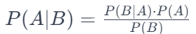
Trong đó, P(A\B) là xác suất của sự kiện A khi biết sự kiện B đã xảy ra.

1.3. Đặc trưng:
Một đặc điểm nổi bật của Naive Bayes là giả định về sự độc lập giữa các đặc trưng khi biết lớp. Mặc dù giả định này thường không chính xác trong thực tế, nhưng giúp giảm độ phức tạp của mô hình tặng tốc quá trình huấn luyện.

1.4. Các loại Naive Bayes phổ biến hiện nay.

1.4.1. Các loại Naive Bayes phổ biến:
- Naive Bayes Gaussian: Là một biến thể của Naive Bayes classifier được sử dụng trong các bài toán phân loại với các đặc trưng liên tục (coutinuous features) và giả định rằng các đặc trưng này tuân theo phân phối Gaussian (phân phối chuẩn).
Trong Naive Bayes Gaussian, giả định rằng mỗi lớp trong bài toán phân loại được xác định boiet một phân phối Gaussian. Điều này có nghĩa là các đặc trưng của mỗi lớp được giả định tuân theo phân phối Guassian với một giá trị kì vọng (mean) và độ lệch chuẩn (standard deviation) riêng biệt.
Khi có một mẫu dữ liệu mới cần phân loại, Gaussian Naive Bayes tính toán xác suất của mẫu đó thuộc về mỗi lớp dựa trên phân phối Gaussian cảu từng lớp và sử dụng định lý Bayes. Lớp có xác suất cao nhất được chọn làm nhãn dữ đoán cho mẫu.
Đặc điểm quan trong của Gaussian Naive Bayes là gải định độc lập tuyến tính (linear independence) giữa các đặc trưng. Điều này có nghĩa là giả định rằng các đặc trưng không tương quan với nhau sau khi biết lớp của mẫu dữ liệu. Mặc dù giả định này thường không thực tế, tuy nhiên Gaussian Naive Bayes vẫn cho kết quả tốt trong nhiều tình huông thực tế.
Gaussian Naive Bayes được sử dụng rộng rãi trong các bài toán nhận dạng văn bản, phân loại email (tin nhắn spam/rác), hoặc phân loại dữ liệu y tế, khoa học và nhiều lĩnh vực khác.
- Multinomial Naive Bayes: Là một biến thể của Naive Bayes classifier được sử dụng trong các bài toán phân loại văn bản, trong đó đặc trưng là số lượng các từ xuất hiện trong văn bản.
Công việc chính của Multinomial Naive Bayes là xác định xác suất của một mẫu dữ liệu thuộc về từng lớp. Thuật toán sử dụng phân phối Multinomial để mô hình hóa xác suất xuất hiện của các đặc trưng trong mỗi lớp. Điều này được thực hiện bằng cách tính toán xác suất của từng từ trong mẫu dữ liệu mới dựa trên số lần từ đó thực hiện trong các mẫu huấn luyện thuộc cùng lớp.
Khi có mẫu dữ liệu mới, Multinomial Naive Bayes sử dụng các xác suất tính toán để đưa ra dự đoán về lớp của mẫu đó. Mẫu sẽ được gán vào lớp có xác suất cao nhất. Với bài toán phân loại văn bản, ví dụ như phân loại tin tức, phân loại email hoặc phân loại bình luận , Multinomial Naive Bayes là một trong những thuật toán phân loại phổ biến và hiệu quả.
- Bernoulli Naive Bayes: là một biến thể khác của Naive Bayes, tương tưj như Multinomial Naive Bayes, nhưng được sử dụng trong bài toán phân loại dự liệu nhị phân. Nó thích hợp cho các bài toán trong đó các đặc trưng chỉ có thể có hai giá trị: có hoặc không có, 1 hoặc 0.
Bernoulli Naive Bayes thường được áp dụng trong các bài toán như phân loại văn bản, phân loại email spam/ham, phát hiện tài liệu bị sao chép, và các bài toán khác liên quan đến dữ liệu nhị phân.
Thuật toán Bernoulli Naive Bayes xác định xác suất của một mẫu dữ liệu thuộc về từng lớp dựa trên xác suất xuất hiện hoặc không xuất hiện của các đặc trưng trong mẫu đó. Nó giả định rằng các đặc trưng là độc lập nhau và có phân phối Bernoulli.
Khi có một mẫu dữ liệu mới, Bernoulli Naive Bayes tính toán xác suất của mẫu thuộc về từng lớp và dựa trên xác suất cao nhất để gán nhãn cho mẫu đó.
Tóm lại, Bernoulli Naive Bayes được sử dụng trong bài toán phân loại dữ liệu nhị phân, trong đó các đặc trưng chỉ có hai giá trị. Nó là một thuật toán đơn giản, hiệu quả và thường được áp dụng trong các bài toán phân loại văn bản và phân loại dữ liệu nhị phân khác.

1.4.2. Các loại Naive Bayes không phổ biến:
Complement Naive Bayes: là một biến thể của thuật toán Naive Bayes được giới thiệu để giảm hiện tượng mất cân bằng lớp trong bài toán phân loại.
Trong các bài toán phân loại, khi các lớp không cân bằng về số lượng mẫu huấn luyện, Naive Bayes có thể gặp khó khăn trong việc dự đoán lớp thiểu số. Complement Naive Bayes đã được đề xuất để giải quyết vấn đề này bằng cách tạo ra một mô hình đối nghịch của Naive Bayes.
Complement Naive Bayes tính toán xác suất đối ngược của từng lớp. Thay vì dự đoán lớp có xác suất cao nhất, nó dự đoán lớp có xác suất thấp nhất. Điều này giúp tập trung vào dự đoán lớp thiểu số và cung cấp hiệu suất tốt hơn cho các lớp thiểu số.
Thuật toán Complement Naive Bayes được xây dựng trên cơ sở giả định rằng các đặc trưng đối ngược với lớp thiểu số sẽ cung cấp thông tin quan trọng để phân loại các mẫu thuộc lớp đó.
Averaged One-Dependence Estimators (AODE): là một thuật toán phân loại dựa trên mô hình Naive Bayes. Tuy nhiên, AODE khác với Naive Bayes truyền thống trong cách xác định sự phụ thuộc giữa các đặc trưng.
Trong Naive Bayes, giả định rằng các đặc trưng độc lập hoàn toàn. Tuy nhiên, trong thực tế, các đặc trưng có thể tồn tại một số sự phụ thuộc tương đối giữa chúng. AODE giải quyết vấn đề này bằng cách xem xét sự phụ thuộc một cách mềm mỏng giữa các đặc trưng.
AODE xây dựng một mô hình dự đoán dựa trên tất cả các đặc trưng, nhưng với mỗi đặc trưng, nó chỉ xem xét một đặc trưng phụ thuộc và giả định rằng sự phụ thuộc này đóng vai trò quan trọng trong việc phân loại.
Thuật toán AODE tính toán các xác suất phân loại bằng cách sử dụng các ước lượng dựa trên mô hình Naive Bayes. Để xác định xác suất của một lớp cụ thể, nó kết hợp các ước lượng từ tất cả các mô hình con xem xét sự phụ thuộc của các đặc trưng khác nhau.

1.5. Những lĩnh vực cụ thể Naive Bayes.

1.5.1. Phân loại văn bản:
Được sử dụng để phân loại các văn bản, chẳng hạn như phân loại thư rác (spam) và không phải thư rác, phan loại tin tức hoặc xác định chủ đề của một văn bản.

1.5.2. Lọc thư rác:
Naive Bayes là một trong những phương pháp phổ biến trong lọc thư rác. Nó có khả năng xử lý và phân loại dữ liệu văn bản dựa trên các đặc trưng như từ khóa và cấu trúc câu.

1.5.3. Dự đoán chủ đề trong NLP ( Natural Language Processing):
NLP có nghĩa là xử lý ngôn ngữ tự nhiên, trong NLP Naive Bayes được sử dụng để dự đoán chủ đề của các đoạn văn bản hoặc bài viết.

1.5.4. Phân loại tình trạng sức khỏe:
Trong lĩnh vực y học thuật toán này có thể được sử dụng để phân loại tình trạng sức khỏe của bệnh nhân dựa trên các đặc trưng như kết quả xét nghiệm và triệu chứng.

1.5.5. Dự đoán phân loại sản phẩm:
Trong lĩnh vực thương mại điện tử Naive Bayes có thể được áp dụng để dự đoán loại sản phẩm mà khách hang có thể yêu thích và quan tâm dựa trên lịch sử mua hang và yêu thích.

1.5.6. Nhận diện ngôn ngữ:
Khi sử dụng Naive Bayes có thể nhận diện được ngôn ngữ trong các dự án xử lý ngôn ngữ tự nhiên, giúp xác định ngôn ngữ của một đoạn văn bản.

1.5.7. Dự đoán tình trạng kinh kế:
Trong tài chính thuật toán này vẫn có thể được sử dụng để dự đoán tình trạng thị trường hoặc phân loaik tin tức tài chính.

1.5.8. Phân loại hình ảnh:
Khi ta sử dụng thuật toán này để phân loại hình ảnh nó se khá thuận tiện chẵng hạn như phân loại ảnh y tế, nhận diện đối tượng qua cccd hoặc bằng lái xe khá thuận tiện…
Những ứng dụng trên chỉ là một số ví dụ về thuật toán Naive Bayes có thể được sử dụng trong nhiều lĩnh vực khác nhau tùy thuộc vào đặc thù của vấn đề cụ thể.

CHƯƠNG 2: NGHIÊN CỨU LÝ THUYẾT

2.1. Cơ sở lý thuyết của thuật toán Naive Bayes.
Naive Bayes là một trong những thuật toán phân loại phổ biến trong học máy và thường được sử dụng trong các bài toán phân loại văn bản. email rác, phân loại đối tượng trong hình ảnh và nhiều ứng dụng khác.

2.2. Một số khái niệm.
Hiện tưởng tất yếu là những hiện tượng nếu được thực hiện ở điều kiện giống nhau thì cho kết quả giống nhau. Hiện tượng tất yếu là đối tượng nghiên cứu của Vật lý, Hóa Học.
Hiện tượng ngẫu nhiên là những hiện tượng dù đã được quan sát ở điều kiện giống nhau, nhưng kết quả có thể khác nhau, nhưng kết quả có thể khác nhau. Hiện tượng ngẫu nhiên là đối tượng nghiên cứu của xác suất học.
Không gian mẫu là tập hợp tất cả các kết quả có thể xảy ra được của hiện tượng ngẫu nhiên.
Biến cố là một tập con của không gian mẫu.
Xác suất có điều kiện: P(A|B) là phần của không gian mà trong đó A là đúng, với điều kiện (đã biết) là B đúng. Nói cách khác, P(A|B) là xác suất xảy ra biến cố A với điều kiện là có xảy biến cố B, thường được gọi là “xác suất của A nếu có B”. Gọi P(A|B) là xác suất xảy ra đồng thời hai sự kiện A và B và P(B) là xác suất xảy ra sự kiện B, dễ dàng thấy rằng:

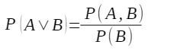
Hình 1. Công thức Naive Bayes
Công thức xác suất toàn phần:

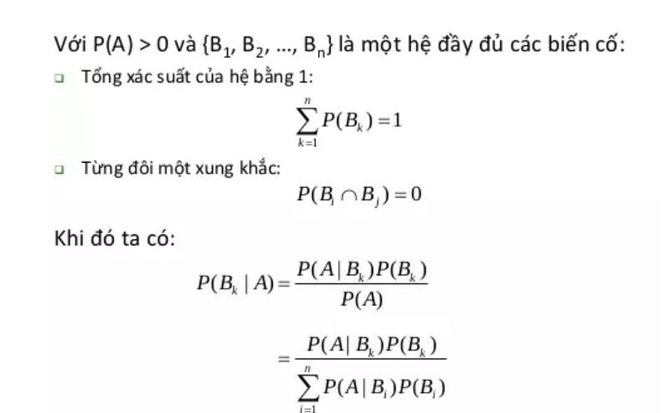
Hình 2. Công thức tổng quát
Trong đó ta gọi A là một chứng cứ (evidence) (trong bài toán phân lớp A sẽ là một phần tử dữ liệu), B là một giả thuyết nào dể cho A thuộc về một lớp C nào đó. Trong bài toán phân lớp chúng ta muốn xác định giá trị P(B|A) là xác suất để giả thuyết B là đúng với chứng cứ A thuộc lớp C với điều kiện ra đã biết các thông tin mô tả A. P(A|B) là một xác suất hậu nghiệm (Posterior probability hay posteriori probability) của B với điều kiện A.
Giả sử tập dữ liệu khách hàng của chúng ta được mô tả bởi các thuộc tính tuổi và thu nhập và một khách hàng X có tuổi là 40 và thu nhập là 10 triệu. Giả sử H là giải thuyết khách hàng đó sẽ mua máy tính, thì P(H|X) phản ánh xác suất người dùng X sẽ mua máy tính với điều kiện ta biết tuổi và thu nhập của người đó.
Ngược lại P(H) là xác suất tiên nghiệm (prior probability) của H. Trong ví dụ trên, nó là xác suất 1 khách hàng sẽ mua máy tính mà không cần biết các thông tin về tuổi hay thu nhập của họ. Hay nói cách khác, xác suất này không phụ thuộc vào yếu tố X. Tương tự, P(X|H) là xác suất của X với điều kiện H (likehihood), nó là một xác suất hậu nghiệm. Ví dụ, nó là xác suất người dùng X (có tuổi là 25 và thu nhập là 5 triệu) sẽ mua máy tính với điều kiện ta đã biết người đó sẽ mua máy tính. Cuối cùng P(X) là xác suất tiên nghiệm của X. Trong ví dụ trên, nó sẽ là xác suất một người trong tập dữ liệu sẽ có tuổi 25 và thu nhập 10 triệu.

2.3. Định lý thuật toán Naive Bayes.
Định lý Bayes cho phép tính xác suất xảy ra của một của một sự kiện ngẫu nhiên A khi biết sự kiện B đã xảy ra. Xác suất này được ký hiệu là P(A|B), và đọc là “xác suất của A nếu có B”. Đại lượng này được gọi là xác suất có điều kiện hay xác suất hậu nghiệm vì nó được rút ra từ giá trị được cho của B hoặc phụ thuộc vào giá trị đó.
Theo định lý Bayes, xác suất xảy ra A khi biết B sẽ phụ thuộc vào 3 yếu tố:
Xác suất xảy ra A của riêng nó, không quan tâm đến B. Kí hiệu là P(A) và đọc là xác suất của A. Đây được gọi là xác suất biên duyên hay xác suất tiên nghiệm (prior), nó là “tiên nghiệm” theo nghĩa rằng nó không quan tâm đến bất kỳ thông tin nào của B.
Xác suất xảy ra B của riêng nó, không quan tâm đến A. Kí hiệu P(B) và đọc là xác suất của B. Đại lượng này còn được gọi là hãng số chuẩn hóa (normalizing constan), vì nó luôn giống nhau, không phụ thuộc vào sự kiện A muốn biết.
Xác suất xảy ra B khi biết A xảy ra. Kí hiệu là P(B|A) và đọc là “xác suất của B nếu có A”. Đại lượng này gọi là khả năng (likehihood) xảy ra B khi biết A đã xảy ra. Chú ý không nhầm lẫn giữ khả năng xảy ra A khi biết B và xác suất xảy ra A khi biết B. Khi biết ba đại lượng này, xác suất A khi biết B cho bởi công thức:

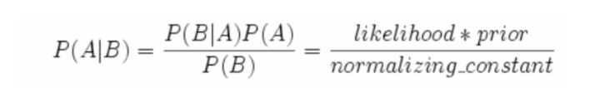

2.4. Lý luận về thuật toán Naive Bayes.
Lý luận về thuật toán này là nó sử dụng sác xuất để ước lượng và dự đoán lớp của mẫu dữ liệu mới, tạo ra mô hình đơn giản và hiệu quả, đặc biệt thích hợp cho các bài toán phân loại văn bản, phân loại thư rác và nhiều ứng dựng khác trong thực tế.

2.5 Giả thuyết khoa học.

2.5.1. Giả thuyết khoa học là gì.
Là một dự đoán hay giả định về một mối quan hệ giữa các biến trong một nghiên cứu khoa học. Giả thuyết này thường được xây dựng dựa trên kiến thức trước đó, quan sát và lý luận logic. Mục tiêu của quá trình nghiên cứu là kiếm tra và xác nhận hoặc phủ nhận giả thuyết này thông qua dữ liệu thu thập được.

2.5.2. Các phương pháp nghiên cứu.
Sau khi chọn đề tài em đã lên những trang web cần thiết để tìm hiểu nội dụng sơ lược và kiến thức cần có từ ít tới nhiều và em đã mất khá nhiều thời gian trong việc mò mẫn cũng như tìm hiểu vì khá ít thông tin rõ ràng cũng như mỗi trang web hay youtube họ đều nói rất mơ hồ về thuật toán này, sau vài tuần tiếp cận qua các youtube trong và ngoài nước thì em cũng có thể hiểu được nó nom na là mình sẽ lấy dữ liệu đã xảy ra trong quá khứ để tính xác suất xảy ra trong tương lai. Tuy nhiên thuật toán này chỉ có thể tính xác suất và cho ta biết sự kiện nào sẽ có xác suất xảy ra cao nhất vì vậy đôi khi cũng có lúc thuật toán này cũng có sai lầm nó chỉ nằm ở mức dự đoán sác xuất.
Sau khi trôi qua 1 tháng tìm hiểu về lý thuyết thì em đã hiểu những vấn đề em cần giải quyết tuy vậy khi bước vào quá trình cài đặt thuật toán cho bài toán phân loại thì lại rất khó khan vì em vẫn còn sai sót và thiếu kiến thức khá nhiều khi không thể cài đặt được sau rất nhiều lần chỉnh sửa và tìm kiếm những lỗi sai trên các web khi đó em đã cảm thấy rất có thể mình vẫn chưa hiểu được chắc chắn nên em đã phải bỏ ra thêm 1 tuần để coi thật kĩ về lý thuyết trong khoảng thời gian em đã coi đi coi lại rất nhiều lân trong những clip giảng dạy về cách hoạt động cũng cách để cài đặt thuật toán.
Thế này tuần thứ 7 bắt đầu thời gian vỏn vẹn trôi về chỉ còn 1 tuần cuối cùng khi đó em đã phải sửa lại cách cài đặt thuật toán rất nhiều lần và dựa vào 1 số tài liệu cuối cùng em cũng cho ra thành quả tuy vẫn chưa được chỉnh chu nhưng cũng đã có kết quả cho những tháng ngày thời gian mà mình đã tìm hiểu về thuật toán.
Cuối cùng em thấy thuât toán Naive Bayes là thuật toán rất có lời cho con người cũng như giúp ta trong những lĩnh vực vừa linh hoạt vừa tiện lợi, em thấy đây là 1 đồ án cơ sở ngành với đề tài rất thú vị và giúp ta hiểu them rất nhiều điều mới mẻ.

CHƯƠNG 3: HIỆN THỰC HÓA NGHIÊN CỨU
Sau đây là quy trình thực hiện nghiên cứu đồ án trong 2 tháng qua.

3.1. Các bước tiếp cận tới thuật toán Naive Bayes.

3.1.1. Tìm hiểu.
Em đã tìm hiểu qua các thông tin như tào liệu trên các web như: https://www.geeksforgeeks.org/naive-bayes-classifiers/,
https://en.wikipedia.org/wiki/Naive_Bayes_classifier,
https://viblo.asia/p/thuat-toan-phan-lop-naive-bayes-924lJWPm5PM,
thông qua các tài liệu trên web em đã rút ra được nhiều bài học tuy có sai có đúng những em đã tìm đủ dữ liệu cần dùng để có thể hoàn thành cơ sở ngành một cách trơn chu và mượt mà hơn.

3.1.2. Sơ lược về thuật toán.
Naive Bayes là một mô hình học giám sát dựa trên xác suất rất phổ biến trong Machine Learning. Để có một cái nhìn tổng quan về mô hình này, chúng ta hãy cùng đi qua một ví dụ đơn giản sau:
Giả sử ta cần phần loại 30 bức thư trong đó 20 bức thư là Normal và 10 bức là spam vây ta có xác suất là:
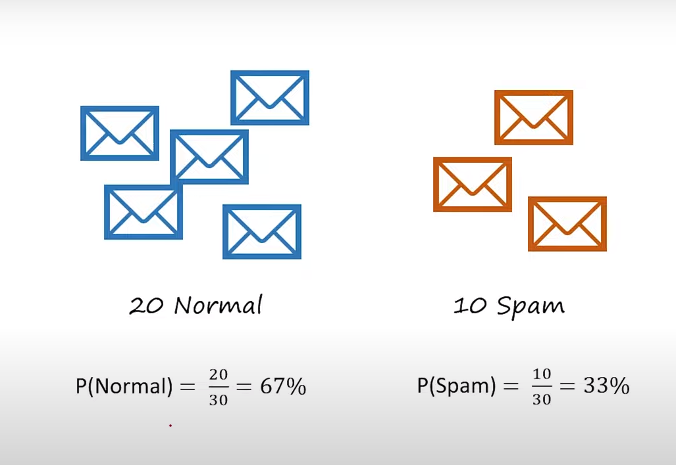
Hình 3. Thông tin dữ liệu

Và trong 20 Normal có 50 từ gồm: 19 từ task, 15 từ work, 13 từ dinner và 3 từ buy tương tự trong 10 Spam có 25 từ gồm: 1 từ task, 3 từ work, 5 từ dinner, 16 từ buy.

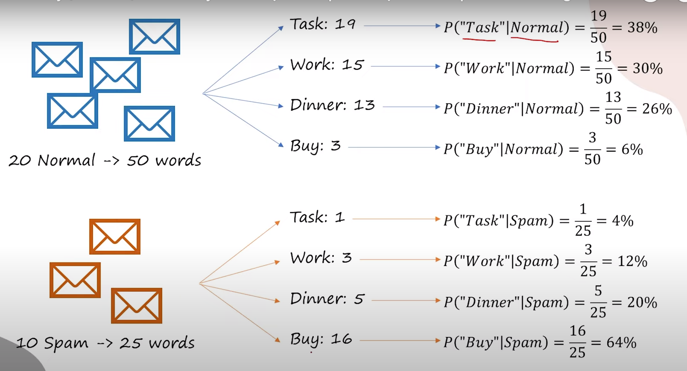
Hình 4. Dữ liệu đã được triển khai.

Vậy giả sử khi ta nhận được 1 email có nội dung chứa 2 từ “task, dinner” thì thuật toán Naive Bayes sẽ phận loại xem tin nhắn này sẽ phân loại vào email Normal hay Spam.
Ta có bảng dữ liệu như sau:
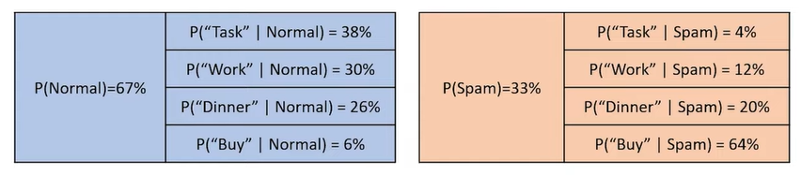
Hình 5. Dự liệu bên trong P(Normal) và P(Spam)

Đầu tiên ta tính xác suất của tin nhắn Normal có chứa 2 từ Task và Dinner.
P(Normal) * P(Task) * P(Dinner) = 0,67 * 0,28 * 0,26 = 0,066%.
Sau đó tính xác suất của Sapm có chứa 2 từ Task Dinner.
P(Spam) * P(Task) * P(Dinner) = 0,33 * 0,04 * 0,2 = 0,0026%,
Vậy nhìn vào xác suất ta có thể đoán được tin nhắn trên thuộc tin nhắn Normal.
Và đây là cách cài đặt cho thuật toán trên đơn giản

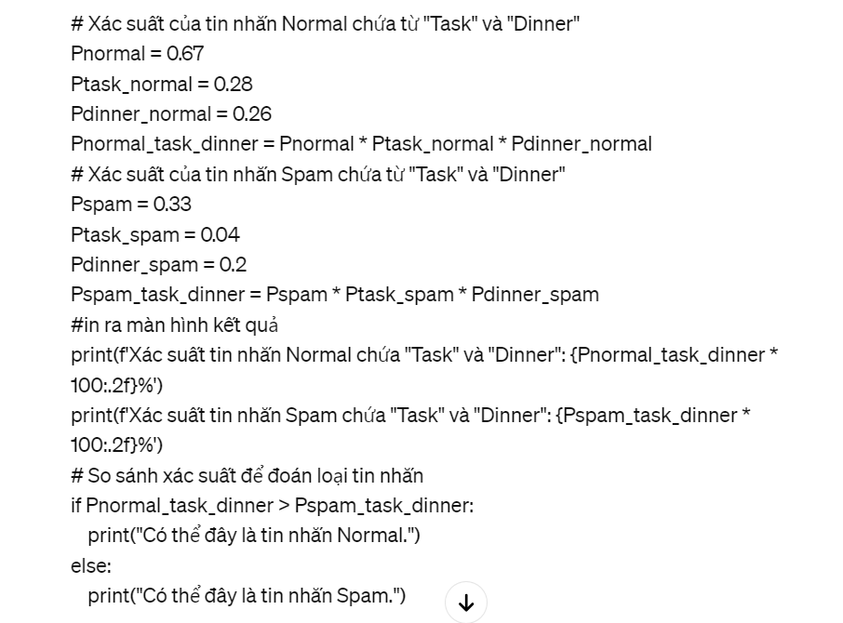
Hình 6. Code triển khai.
Và đây là màn hình khi xuất ra kết quả.
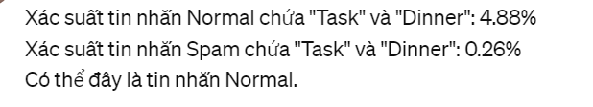
Hình 7. Kết quả xuất ra màn hinh.

Trên đây là ví dụ đơn giản cách dùng Naive Bayes để phân loại thư.
Ngoài ra ta còn dùng thuật toán này vào nhiều lĩnh vực như: Phân loại văn bản, phân loại hình ảnh, hệ thống gợi ý, phân loại dữ liệu y tế, phân loại tín dụng, phân loại thư mục… Thuật toán còn có thể sử dụng trong nhiều lĩnh vực khác tuy thuộc vào dữ liệu và yêu cầu của bài toán.

3.2. Quá trình thực hiện đồ án cơ sở ngành.

3.2.1. Tìm hiểu về bài toán phân Naive Bayes Classifier.
Đầu tiên em tìm hiểu và xem cách hoạt động cảu thuật toán, dựa vào các trang web và các bài giảng trên Youtube qua 2 tuần đầu em đã hiểu được bài toán và cách giải bài toán. Có thể hiểu đơn giản như thuật toán này cho ta biết được xác suất dựa vào những sử kiện đã xảy ra và dựa vào đó ta có thể tính được các sự kiện sắp xảy ra với số phần trăm chắc chắn cao hơn tuy thuật toán này không phải lúc nào cũng đúng như nó cho ta biết rằng số phần trăm trong tính toán sẽ cho ta có được quyết định chính xác.

3.2.2. Thu thập dữ liệu.
Thu thập dữ liệu cần thiết cho bài toán phân loại Naive bayes, dưới đây là dữ liệu và cách giải bài toán của em.

3.2.3. Dữ liệu.
Dưới đây là dữ liệu được em sử dụng trong bài toán cơ sở ngành của mình tập tin gồm 5 cột chính là: Age, Income, Student, Credit Rating, Buy Computer. Và mỗi một cột chứa những dữ liệu được gọi là nhãn. Sơ lượt thì bài dữ liệu này sẽ cho ra nhiều bài toán và cách tính cũng sẽ giống nhau vậy chúng ta hãy thử giải dữ liệu này qua bài toán bên dưới.

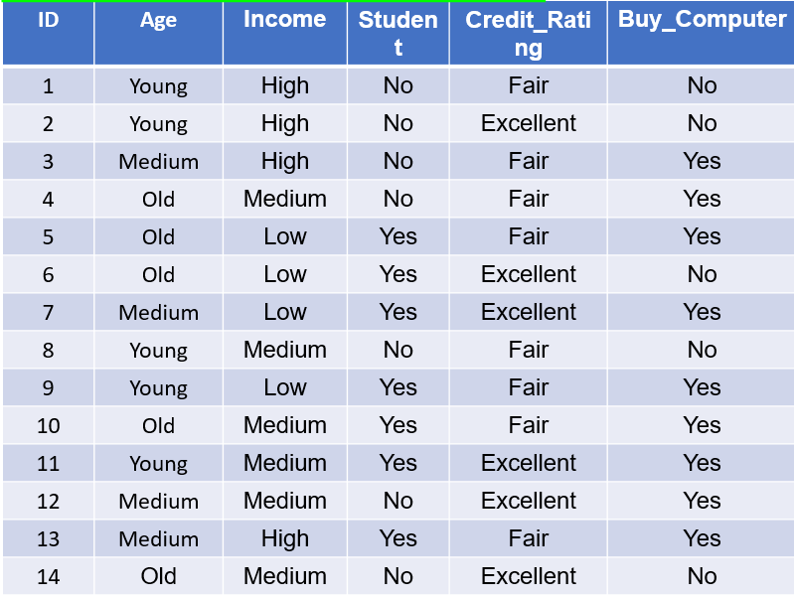
Hình 8. Bảng dữ liệu data.

- Giải thuật toán.
Như dữ liệu bên trên đề toán đưa ra hãy kêu ra tính dữ liệu:
X= (Age=Young, Income=medium, Student=Yes, Credit_Rating=Fari)
F(x)=?
Bằng công thức:
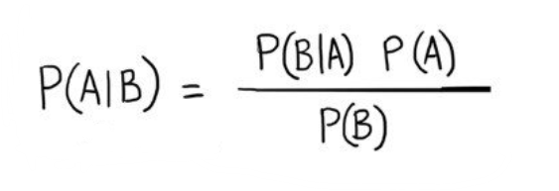
Vậy F(x) ở đây có nghĩa là Yes hay No nó nằm ở cột thứ 5 là Buy_Computer. Đầu tiên ta cần xác suất tiên nghiệm là P(A) và P(A) là 2 nhãn Yes hoặc No nằm ở cột thứ 5.
Hãy tính nhãn c1 ( Mua máy tính ) và nhãn c2 ( Không mua máy tính ).
P(c1) = 9/14 có nghĩa là ở cột thứ 5 có tổng cộng 14 nhãn và c1 sở hữu 9 nhãn Yes.
P(c2) = 5/14 có nghĩa là ở cột thứ 5 có tổng cộng 14 nhãn và c2 sở hữu 5 nhãn No.

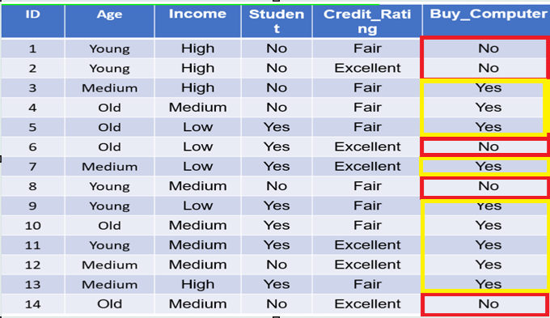

Tiếp theo sẽ tính xác suất của các sự kiện khi biết sự kiện P( Age=Young, Income=Medium, Student=yes, Credit_Rating=Fair|c1 ) và P( Age=Young, Income=Medium, Student=yes, Credit_Rating=Fair|c2 ) đã xảy ra:
Đầu tiên ta tính P( Age=Young, Income=Medium, Student=yes, Credit_Rating=Fair|c1 ):
P( Age=Young|c1 ) = 2/9.
P( Income=Medium|c1 ) = 4/9.
P( Student=Yes|c1 ) = 6/9.
P( Credit_Rating=Fair|c1 ) = 6/9.
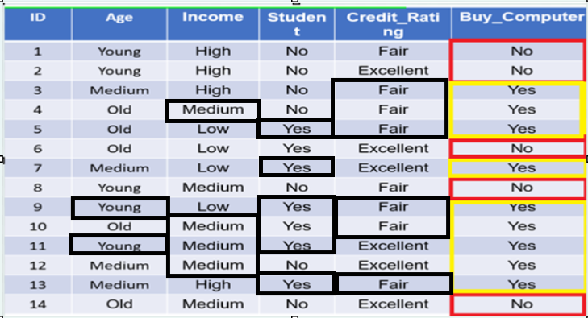

Tiếp theo ta tính P( Age=Young, Income=Medium, Student=yes, Credit_Rating=Fair|c2 ):
P( Age=Young|c2 ) = 3/5.
P( Income=Medium|c2 ) = 2/5.
P( Student=yes|c2 ) = 1/5.
P( Credit_Rating=Fair|c2 ) = 2/5.
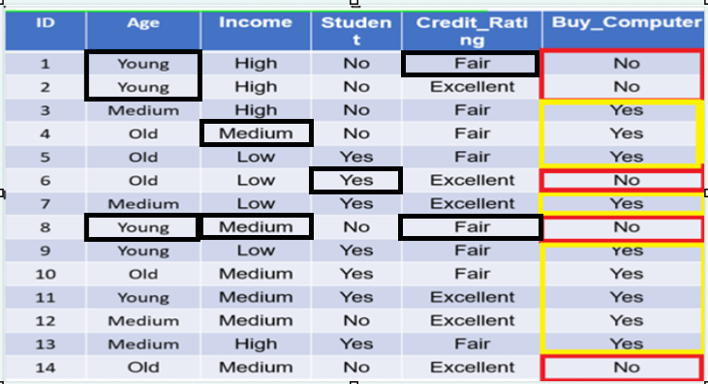

Sau đó ta sẽ tính P(x|c1) và P(x|c2).
P( x|c1 ) = P( Age=Young|c1 ) * P( Income=Medium|c1 ) * P( Student=Yes|c1 ) * P( Credit_Rating=Fair|c1 ) = (2/9) * (4/9) * (6/9) * (6/9) = 0.044.
P( x|c2 ) = P( Age=Young|c2 ) *P( Income=Medium|c2 ) * P( Student=yes|c2 ) * P( Credit_Rating=Fair|c2 ) = (3/5) * (2/5) * (1/5) * (2/5) = 0.019.
Cuối cùng tính xác suất phân lớp có thể nhất ( the most probable class ).
- c1: P(c1) * P(x|c1) = (9/14) * (0.044) = 0.028.
- c2: P(c2) * P(x|c2) = (5/14) * (0.019) = 0.007.
vậy suy ra ta có thể dự đoán được x sẽ mua máy tính thông qua xác suất ta đã tính trên.

3.3. Ngôn ngữ và cách cài đặt Python cho thuật toán Naive Bayes.
- Python là gì, lịch sử?
Python là một ngôn ngữ lập tình được sử dụng rộng rãi trong các ứng dụng web, phát triển phần mềm, khoa học dữ liệu và máy học (ML). Các nhà phát triển sử dụng Python vì nó hiệu quả, dễ học và có thể chạy trên nhiều nền tảng khác nhau. Phần mềm Python được tải xuống miễn phí, tích hợp tốt nhất với tất cả các loại hệ thống và tăng tốc độ phát triển.
Lịch sử Python, Guido Van Rossum, một nhà lập trình máy tính ở Hà Lan, đã tạo ra Python. Ông bắt đầu phát triển ngôn ngữ này vào năm 1989 tại Centrum Wuskunde & Informatica (CWI), ban đầu chỉ là một dự án tiêu khiến để giúp ông giết thời gian trong dịp Giáng sinh. Tên gọi cảu ngôn ngữ này được lấy cảm hứng từ chương trình truyền hình Monty Python’s Fiying Circus của đài BBC vì Guido Van Rossum là một Fan cứng của chương trình này. Python có tổng cộng 4 phiên bản chính: Python 0.9.0 vào năm 1991, Python 1.0 vào năm 1994, Python 2.0 vào ngày 16/10/2000, Python 3.0 vào ngày 3/12/2008. Qua mỗi phiên bản Python đều cải thiện rõ ràng từ tính năng như hàm in đến các ký tự và hỗ trợ nhiều hơn cho việc phân chia số và xử lý lỗi.
- Python có những đặc điểm nổi bật và độc đáo.
Python là một ngôn ngữ thông dịch: điều này nghĩa là ngôn ngữ này trực tiếp chạy từng dòng mã. Nếu có lỗi trong mã chương trình, nó sẽ ngừng chạy. Do đó, lập trình biên có thể nhanh chóng tìm ra lỗi trong đoạn mã.
Python là ngôn ngữ dễ sử dụng: Python sử dụng ngôn ngữ giống trong tiếng anh. Không giống như các ngôn ngữ lập trình khác, Python không sử đụng dấu ngoặc ôm. Thay vào đó, ngôn ngữ này sử dụng thụt đầu dòng.
Python là một ngôn ngữ linh hoạt: Các lập trình viên không cần phải khai báo loại biến khi viết mã bởi vì Python sẽ xác định chúng vào thời điểm chạy. Vì vậy, bạn có thể viết các chương trình Python một cách nhanh chóng hơn.
Python là một ngôn ngữ cấp cao: Python gần gũi với ngôn ngữ con người hơn các ngôn ngữ lập trình khác. Do đó, các lập trình viên không cần phải lo lắng về những chức năng cơ bản của nó như kiến trúc và quản lý bộ nhớ.
Python là một ngôn ngữ lập trình hướng đối tượng: Python coi mọi thứ đều là đối tượng, nhưng ngôn ngữ này cũng hỗ trợ các phương thức lập trình khác như lập trình hàm và lập trình cấu trúc.

3.3.1. Lợi ích của Python gồm:
Các nhà phất triển có thể dễ dàng đọc và hiểu chương trình Python vì ngôn ngữ này có cú pháp cơ bản giống tiếng anh.
Python giúp cải thiện năng suất làm việc của các nhà phát triển vì so với những ngôn ngữ khác, họ có thể sử dụng ít dòng mã hơn để viết một chương trình Python.
Python có một thư viện tiêu chuẩn lớn, chứa nhiều dòng mã có thể tái sử dụng cho hầu hết mọi tác vụ. Nhờ đó, các nhà phát triển sẽ không cần phải viết mã từ đầu.
Các nhà phát triển có thể dễ dàng sử dụng Python với các ngôn ngữ lập trình phổ biến khác như java, C và C++.
Cộng đồng Python tích cực hoạt động bao gồm hàng triệu nhà phát triển nhiệt tình hỗ trợ trên toàn thế giới. Nếu gặp phải vấn đề, bạn sẽ có thể nhận được sự hỗ trợ nhanh chóng từ cộng đồng.
Trên Internet có rất nhiều tài nguyên hữu ích nếu bạn muốn học Python. Ví dụ: bạn có thể dễ dàng tìm thấy video, chỉ dẫn, tài liệu và hướng dẫn dành cho nhà phát triển.
Python có thể được sử dụng trên nhiều hệ điều hành máy tính khác nhau, chẵng hạn như Windows, MacOs, Linux và Unix.
Python đang là ngôn ngữ thông dụng thịnh hành được nhiều người sử dụng trên toàn thế thới.

CHƯƠNG 4: KẾT QUẢ NGHIÊN CỨU

4.1. Những khó khăn trước khi đạt thành quả.
Vì đây là lần đầu làm báo cáo nên kinh nghiệm tìm kiếm kiến thức và thực hành chưa được tốt nên sẽ có nhiều sai sót. Trong thời gian qua em đã hoàn thành được đồ án cơ sở ngành về đề tài “Tìm hiểu và cài đặt thuật toán Naive Bayes cho bài toán phân loại. Trải qua khoảng thời giân khá thú vị cùng đề tài em xin trình bày những kết quả cũng như quá trình em đã làm khi cài đặt thuật toán.

4.2. Kết quả đạt được trong nghiên cứu thuật toán.
Sau đây là những bước thực hiện của em:
Đầu tiên em tìm hiểu về file.csv để có thể đưa dữ liệu vào file.csv và gọi hàm đọc file để Python có thể hiểu và tính toán những yêu cầu mình đưa ra. Với thuật toán của em cách cài đặt file.csv khá đơn giản dưới đây là hình ảnh và dữ liệu của em.

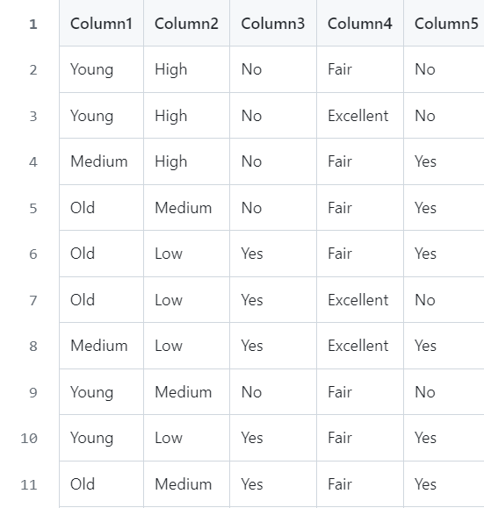

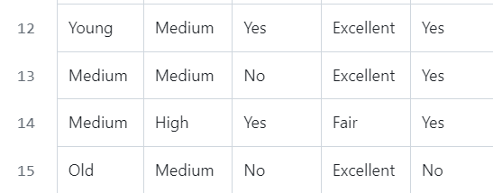

Trên đây là ta đọc file và những dự liệu có trên đó, tiếp theo ta xử lí bài toàn với đề toán như sau: x = (Age=Young, Income= Medium, Student=Yes, Credit_Rating=Fair) F(x) =?
Ta cài đặt bằng code Python với đề tài như trên.
Đầu tiên ta tính P(c1) và P(c2):

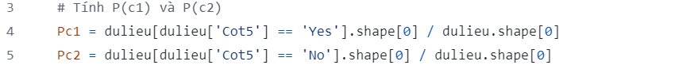

Dòng code trên có nghĩa là hai giá trị này là xác suất xuất hiện của hai sự kiện c1 và c2,
Tương ứng với giá trị Yes và No trong cột 5 “cot5” của bộ dữ liệu của csv. Cụ thể P(c1) là đại diện cho sác xuất của Yes khi biết sự kiện đã xảy ra và P(c2) thì ngược lại là No.
Đây là lệnh để xuất ra màn hình:
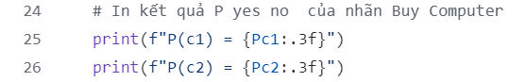

Và đây là kết quả:
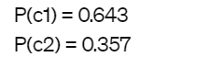

Tiếp theo ta cần phải tính P( Age=Young, Income=Medium, Student=yes, Credit_Rating=Fair|c1 ) và P( Age=Young, Income=Medium, Student=yes, Credit_Rating=Fair|c2 ) bằng các lệnh code sau.

PAgeYoung_c1 đây là tên biến đại diện cho xác suất P(Age=Young|c1)
“dulieu” là tên của dataframe chứ dữ liệu mình cần để xử lý bài toán.
“dulieu[‘cot1’]==’Young’” nói đễ hiểu là trong dữ liệu ở cột thứ nhất ta sẽ thấy hết những cái tên Young.
“dulieu[‘cot5’]==’Yes’” tương tự như trên ở cột thứ 5 nó sẽ lọc ra những chữ Yes.
“dulieu[(dulieu['Cot1'] == 'Young') & (dulieu['Cot5'] == 'Yes')]” lệnh này có nghĩa là nso sẽ lọc ra các dữ liệu trong dataframe nếu cột 1 có giá trị Young và cột 5 có giá trị Yes
“shape[0] nghĩa là lấy dữ liệu trong dataframe sau khi áp dụng điều kiện.
“dulieu[dulieu['Cot5'] == 'Yes'].shape[0]” tương tự như trên đây là giá trị cột 5 trong dataframe có giá trị Yes tức là số lượng chữ Yes khi trương hợp điều kiện c1 đã xảy ra.
Tổng lại đoạn code đó nói là khi Age=Young sẽ xảy ra khi biết P(c1) xảy ra tức là P(c1) xảy ra là 9 trường hợp thì lúc đó Age=Young sẽ dựa vào 9 trường hợp để tìm kiếm sự kiện xảy ra của mình tức là 2/9 vì dựa vào bảng dữ liệu ta có thể thấy ở 9 trường hợp Yes thì chỉ xuất hiện được 2 trường hợp Young.
Và ta sẽ làm tương tự với phần còn lại, bên dưới đây là phần code còn là để tính
P( Age=Young, Income=Medium, Student=yes, Credit_Rating=Fair|c1 ) và
P( Age=Young, Income=Medium, Student=yes, Credit_Rating=Fair|c2 ).

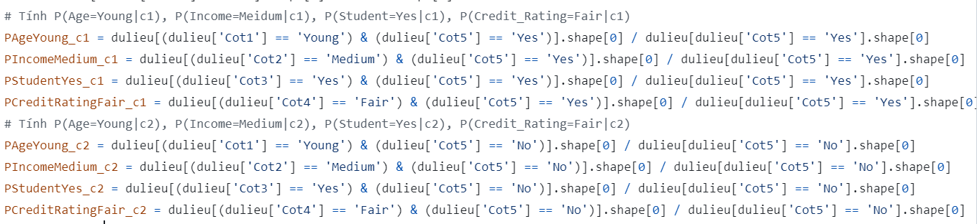

Và đây là đoạn code in ra kết quả:

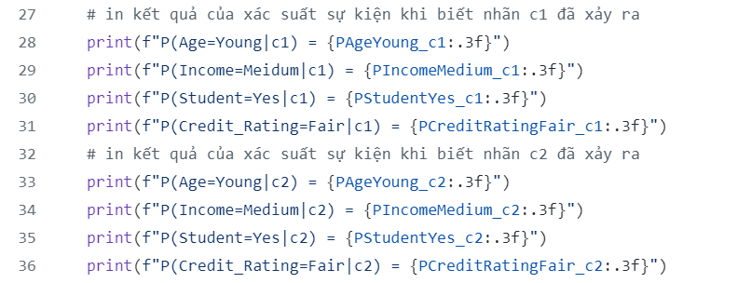

Khi xuất ra màn hình nó sẽ hiện:

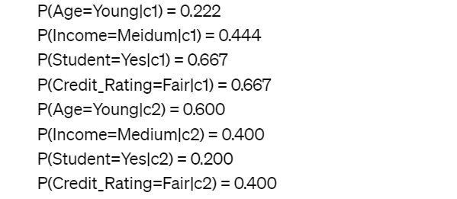

Tiếp theo ta tính P(x|c1) và P(x|c2) tới đây sẽ đơn giản hơn bước trên khá nhiều vì ta chỉ cần nhân các dữ liệu ta đã tính ra ở trên bằng đoạn code sau.

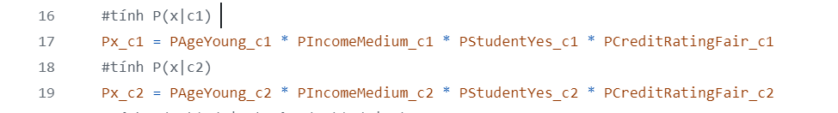

Nhìn vào ta có thể hiểu được chỉ cần lấy tên các biến nhân lại với nhau ta sẽ cho ra kết quả, và đây là code để xuất ra màn hình:

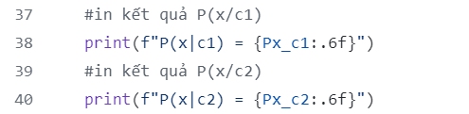

Kết quả :

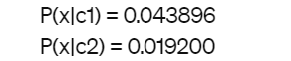

Và đây là bước cuối cùng để ta biết được xác suất của bài toán trên là Yes hay No.
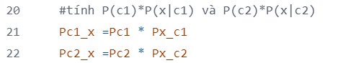

Bước này khá đơn giản vì ta chỉ cần thể những dữ liệu ta tính trước đó vào và sau khi có đoạn code đó ta cần 1 đoạn code dể in ra màn hình.

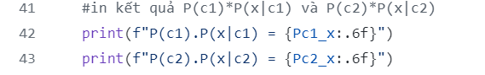

Và đây là kết quả của đoạn code trên.
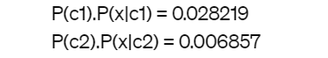

Sau khi có kết quả ta cần một câu lệnh để suy ra xem X sẽ mua máy tính hay không.

Sau khi ta ghi lệnh này ta sẽ có được kết quả chính xác và xuất ra màn hình như sao:


Đây là kết quả quá trình tìm hiểu về thuật toán tuy đây chỉ là bài toán đơn giản nhưng đối với em trong quá trình tìm hiểu thì khá nhẹ nhàng và không mấy khó khăn khi hiện này nguồn tài liệu trên web khá phổ biến về mặt lý thuyết nhưng trái ngược với lý thuyết khá đễ dàng thì phần cài đặt thuật toán khá gian nan vì những kiến thức qua lý thuyết thì chưa đủ để ta có thể làm quen với phần cài đặt ta phải tìm hiểu khá lâu về phần cài đặt vì có khá nhiều khó khăn như sau:
Khó khăn về kiến thức vì mặt lý thuyết ta có thể kiếm dễ dàng còn phần cài đặt thuật toán em thấy khá ít vì trên web những dạng code về thuật toán này khá khó để tìm kiếm.
Khó khăn vì ngôn ngữ, chắc khi đọc thầy cô sẽ thắc mắc nhưng vì em coi trên youtue đa số các thông tin chuyên dụng toàn nằm ở những video nước ngoài có rất nhiều video bằng nhiều thứ tiếng khác nhau nên ngôn ngữ cũng là 1 khó khăn trong việc cài đặt thuật toán.
Khó khăn về việc sắp xếp thời gian cũng như em đã mất khá nhiều thời gian cho mặt lý thuyết cũng vì do sự chủ quan nên em đã phải tìm hiểu và học đi học lại rất nhiều lần làm cho thời gian để chuẩn bị cài đặt bằng ngôn ngữ Python bị ngắn hơn so với dự tính.

CHƯƠNG 5: KẾT LUẬN VÀ HƯỚNG PHÁT TRIỂN

5.1. Trình bày quá trình và kết luận.
Qua quá trình thực hiện cơ sở ngành em đã đạt được nhiều kết quả như mong muốn:
Đầu tiên, sau quá trình thực hiện đồ án em đã có được kinh nghiệm tự tìm kiếm tài liệu và bản thân đã có thể tự mình giải quyết vấn đề.
Kinh nghiệm thứ 2 đó là kĩ năng đánh word đã cải thiện độ chính xác cũng như tốc độ khá rõ rệt trong quá trình tìm và hiểu thuật toán.
Kinh nghiệm thứ 3 đó là cách xử lý những tình huống bất ngờ xảy ra ví dụ như những kiến thức đã tìm hiểu khá kỉ nhưng khi đưa vào cài đặt thuật toán thì code lại không thể sai và lỗi khá nhiều thông qua cơ sở ngành lần này đã giúp em có thêm kỉ năng đó là tự giải quyết được những vấn đề mình cho là không thể xảy ra nhưng vẫn xảy ra một cách bất ngờ.
Kinh nghiệm cuối cùng đó là rèn luyện được ý chí và sự thích thú tò mò đã giúp em hoàn thành đồ án đúng hạn và khá hoàn thiệt.
Thông qua cơ sở ngành lần này tuy em không có nhiều đóng góp những em mong bài báo cáo này của em có thể làm cho thầy cô khi xem báo cáo sẽ biết được năng lực cũng như những tiến triển của em trong quá trình thực hành và học tập.
Tuy nhiên em mong rằng thầy cô có thể siết chắc hơn trong vấn đề thời gian vì em thấy 2 tháng khá nhiều cũng như có khá nhiều sinh viên vẫn rất mơ hồ với đồ án cơ sở ngành em mong thầy và cô có thể siết chặt hơn như mỗi tuần phải báo cáo tiến độ và chạy demo trên google drive hằng tuần.
Kết luận đồ án cơ sở ngành đem lại cho sinh viên nhiều kinh nghiệm và bài học, giúp sinh viên hình thành tính chất có thể giải quyết vấn đề và mọi đề tài cũng như tình huống gặp phải trong quá trình học tập và sẽ giúp ích cho sinh viên khi ra trường có được định hướng nhất định.

5.2. Hướng phát triển cho bản thân.
Sau khi được tiếp xúc với thuật toán Naive Bayes em đã biết được khá nhiều về những lĩnh vực phổ biến trong đó thuật toán này đóng vai trò khá quan trọng trong AI như một công cụ phân loại cơ bản và linh hoạt có thể được áp dụng trong nhiều ứng dụng thực tế khác nhau.

DANH MỤC TÀI LIỆU THAM KHẢO
https://viblo.asia/p/thuat-toan-phan-lop-naive-bayes-924lJWPm5PM
https://machinelearningcoban.com/2017/08/08/nbc/
https://200lab.io/blog/tim-hieu-naive-bayes-classification-phan-1/
https://viblo.asia/p/mo-hinh-phan-lop-naive-bayes-vyDZO0A7lwj
https://trituenhantao.io/kien-thuc/phan-1-phan-loai-naive-bayes-ly-thuyet/
https://www.w3schools.com/

PHỤ LỤC

